「建築與長期照顧」講習會
【報名簡章】

中華民國全國建築師公會
吳玉琴立法委員國會辦公室
一、主辦單位：

- 緣起：
行政院為健全長期照顧服務體系，均衡長照資源之發展，確保照顧及支持服務品質，發展普及、多元及可負擔之服務，保障接受服務者與照顧者之尊嚴及權益，於104年6月3日公布之「長期照顧服務法」，自106年6月3日起施行。
「台灣長期照顧十年計畫與長照2.0」可謂因應台灣社會高齡化的現況與未來趨勢，由瞭解高齡者、失智與失能者之環境使用之差異，並按政府劃分長照服務網區，規劃區域資源、建置服務網絡與輸送體系及人力發展計畫，且於資源過剩區，限制長照機構設立或擴充；於資源不足地區，則獎助辦理健全長照服務體系有關事項。
在「長期照顧服務法」即將上路實施之際，本會希望建築師及事務所從業人員們，透過本次講習會各位講師深入簡出之解說，可了解長照需求的內涵，如何致力於建築空間之規畫設計，設置高齡友善的居家環境、社會關懷據點、老人社區中心、日間照顧中心(包含小規模多機能)、長照機構、團體家屋及護理之家，期待有更多的建築師們投入心力，協助政府建置並改善此一長照服務體系服務。
三、講習會內容：
1、講習會對象：
開業建築師、建築師事務所推薦之從業人員。
2、講習會場次：
A、【北區】106年5月5、6日(星期五、六)
地點：臺北市建築師公會【第一會議室】
(臺北市信義區基隆路二段51號13樓)
B、【中區】106年5月19、20日(星期五、六)
地點：臺灣省建築師公會【演講廳】
(臺中市西區台灣大道二段536號12樓)
C、【南區】106年6月9、10日(星期五、六)
地點：高雄市建築師公會【大會議室】
(高雄市三民區博愛一路366號23樓)
3、名額：50~70人，額滿為止。(倘當區報名人數過多，再開辦第二班)
4、洽詢電話及E-mail：中華民國全國建築師公會 02-23775108 ext 16 張小姐
mini74@naa.org.tw。

四、參加費用及報名方式：
1、參加費用說明：
報名學雜費每人新台幣3,000元。
2、報名方式及說明：
- 透過中華民國全國建築師公會網路報名系統，統一報名。
- 報名網址為：https://goo.gl/1vZy96。
- 完成報名登錄後，若因故需取消報名者，敬請來電告知，並完成退費手續。
3、報名費以支票、郵政匯票、匯款單方式支付。
抬頭「中華民國全國建築師公會」
帳號：1405-717-321701 合作金庫銀行三興分行
- 請務必將繳費證明黏貼至匯款單回傳表(如附件)，並註明單位及參加人員姓名，傳真至02-27326747、02-27391930，以便確認。
- 請務必於報名後三日內完成繳費作業，若人數額滿，恕不另行保留。
- 以上付款方式，請務必回傳繳費收據。
4、退費說明
- 報名繳費後於活動三週（含）前，以書面或電話通知取消報名者，予以全額退費。
- 報名繳費後於活動一週（含）前，取消報名或無出席者一律不退費，會後將寄發教材乙份。
5、研習證明
本講習會擬向內政部營建署申請建築師換發積分核備文號。
五、本講習會報名簡章如有未盡事宜，另行修正補充之。

「建築與長期照顧」講習會 課程表
第一天 (星期五)
時間 | 課程內容 | 講師
08:30-09:00 | 報到 | 全國建築師公會
09:00-09:10 | 開幕詞 | 全國建築師公會
09:10-10:00 | 台灣長期照顧十年計畫與長照2.0 | 吳玉琴立委
10:10-11:00 | 老人的特質與相關理論 | 陳政雄建築師
11:10-12:00 | 台灣社會高齡化趨勢與未來的居住環境 | 陳政雄建築師
12:00-13:00 | 午餐休息
13:00-13:50 | 高齡社會的老年人新居住型態─團體家屋 | 尹彥程建築師
14:00-14:50 | 高齡社會的老年人新居住型態─團體家屋 | 尹彥程建築師
14:50-15:00 | 茶點時間
15:00-15:50 | 高齡社會的居住體系與環境體系 | 陳政雄建築師
16:00-16:50 | 醫療設施及長照機構的高齡友善環境 | 陳政雄建築師
第二天(星期六)
時間 | 課程內容 | 講師
08:30-09:00 | 報到 | 全國建築師公會
09:00-09:50 | 社區關懷據點與老人服務中心 | 陳柏宗建築師
10:00-10:50 | 高齡者居家的建築規劃設計 | 陳柏宗建築師
11:00-11:50 | 高齡者居家的建築規劃設計 | 陳柏宗建築師
11:50-12:50 | 午餐休息
12:50-13:40 | 預防型的日間照顧中心及小規模多機能 | 林嘉慧建築師
13:50-14:40 | 預防型的日間照顧中心及小規模多機能 | 林嘉慧建築師
14:40-14:50 | 茶點時間
14:50-15:40 | 護理之家的建築規劃設計 | 黃耀榮教授
15:50-16:40 | 護理之家的建築規劃設計 | 黃耀榮教授
16:40-16:50 | 閉幕詞

附件
匯款單回傳表

單位： | 姓名：
匯款單黏貼處

請傳真至本會02-27326747、02-27391930，以利確認。

交通資訊

【北區】講習時間：106年5月5、6日(星期五、六)
講習地點：臺北市建築師公會【第一會議室】
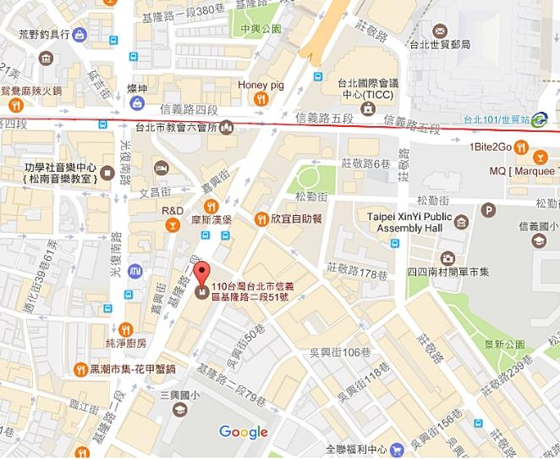
(臺北市信義區基隆路二段51號13樓)

【中區】講習時間：106年5月19、20日(星期五、六)
講習地點：臺灣省建築師公會【演講廳】
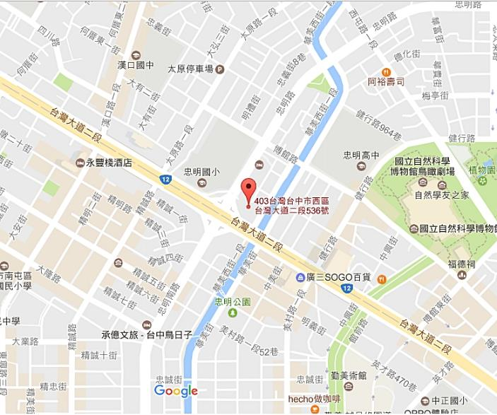
(臺中市西區台灣大道二段536號12樓)

【南區】講習時間：106年6月9、10日(星期五、六)
講習地點：高雄市建築師公會【大會議室】
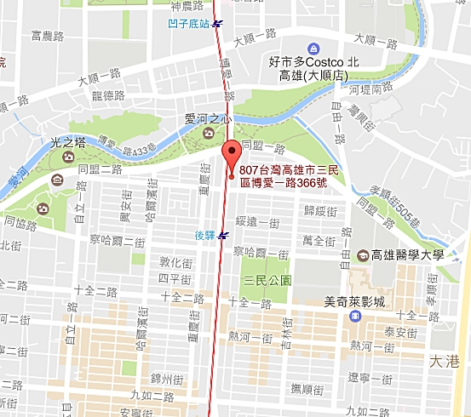
(高雄市三民區博愛一路366號23樓)

搭乘捷運：後驛站(R12站)從C、D出口，往同盟一路方向步行約5分鐘即可到達。
搭乘公車：乘坐高雄市公車24、紅線301於北平一路路口下車路方向步行約2分鐘即可到達。

